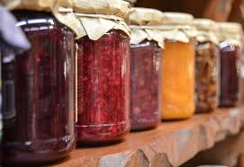
Jídelní lístek 31.1.2022 – 6.2.2022
Pondělí 31.1.2022
Polévka: uzená s rýží
Kapustový karbanátek, brambory

Úterý 1.2.2022
Polévka: vývar s krupicovými noky
Burgundská pečeně, houskový knedlík

Středa 2.2.2022
Polévka: drůbková s těstovinami
Vepřové na paprice, těstoviny

Čtvrtek 3.2.2022
Polévka: kmínová s vejci
Vařené uzené, bramborová kaše, okurka

Pátek 4.2.2022
Polévka: s játrovou rýží
Znojemská pečeně, houskový knedlík

Sobota 5.2.2022
Polévka: vývar s kapáním
Plátek na žampionech, těstoviny

Neděle 6.2..2022
Polévka: hovězí vývar s nudlemi
Srbské žebírko, brambory

